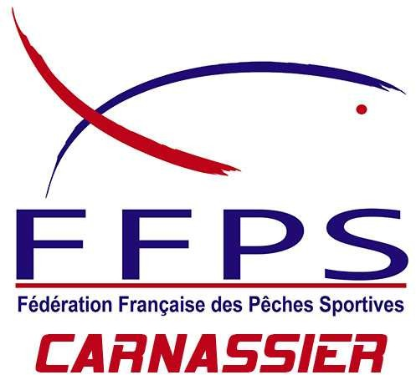

Championnat de France Street-fishing – présentation d’une épreuve

Nom de l’épreuve : Bonneval (28) / Région Centre-Val de Loire
Date : Dimanche 28 octobre 2018
Nombre maximum de compétiteurs : 20 compétiteurs
Personne responsable de la date : Yann GEINS / bethov28@hotmail.fr / 06.71.20.22.50
Club organisateur : Collectif Carnassiers 28
Lieu de Rendez-vous des compétiteurs : Parking devant le "Kayak Club de Bonneval"
Moulin du Pont
Route de Trizay
28800 BONNEVAL

Nom de l’arbitre officiel prévu : Denis NOIRT

Renseignements sur l’épreuve

Prix d’inscription : 25€ (panier repas du midi compris)
Date limite des inscriptions : 25/10/2018
Ordre de paiement : Collectif Carnassiers 28
Adresse d’envoi de la fiche d’inscription : Collectif Carnassiers 28
41, avenue Marcel Proust
28300 Lèves

Le préfishing est autorisé jusqu’au vendredi 19 octobre inclus.

Programme :

 8h00 accueil des compétiteurs
 8h45 briefing obligatoire
 9h00 début de la 1ère manche
 12h00 fin de la 1ère manche
 13h30 début de la 2nde manche
 16h30 fin de la 2nde manche, remise des fiches compétiteurs
 17h15 exposition obligatoire des résultats pendant 15 minutes
 17h30 remise des prix

Parcours de l’épreuve

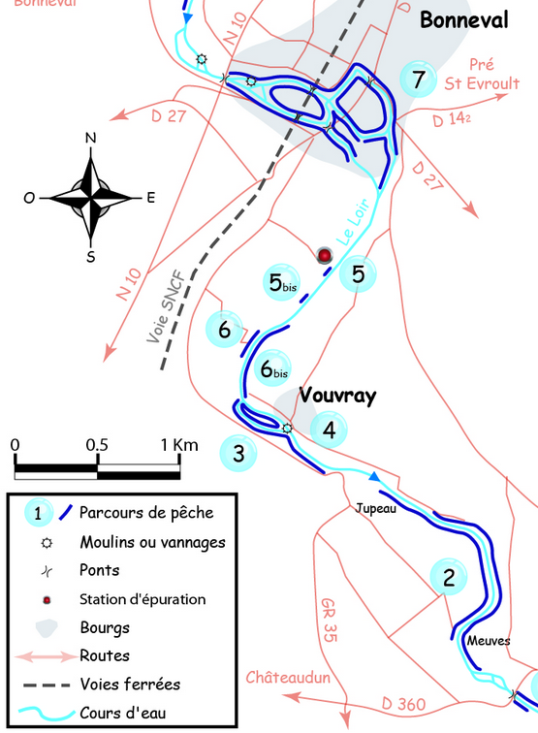
Point de rendez-vous

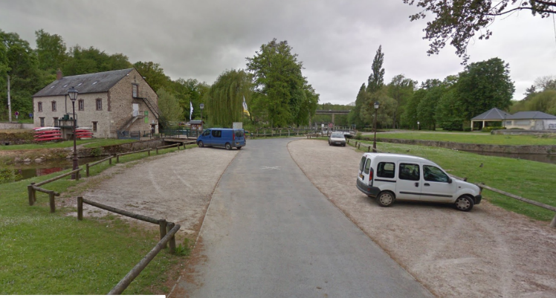
Parking

Kiosque
Kayak Club de Bonneval

Le parcours sera composé du secteur n°7 de la carte ci-dessus (centre-ville de Bonneval).
Le départ sera donné au kiosque situé sur l'île qui est juste devant le "Kayak Club de Bonneval" (Voir photo).
Le retour des fiches se fera au même endroit.
La remise des prix aura lieu sous le kiosque.

